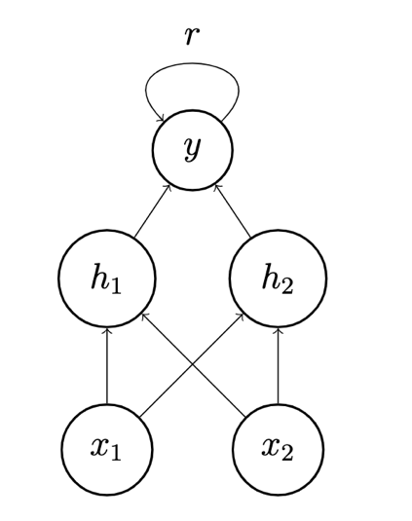باسمه تعالی  **هوش مصنوعی** **تکلیف سوم**  
  
**تهیه کنندگان:** ریحانه حلوائی **9626793** معین علی زرگرزاده **9631943** فاطمه نادی**9636753**

h1 وقتی یک می‌شود که x1, x2 همزمان صفر باشند.

h2 وقتی یک می‌شود کهx1, x2 همزمان یک باشند.

اگر یکی از h1 و یا h2 مقدار یک داشت یعنی x1 و x2 برابرند.

مقدار y در صورتی باید یک شود مقادیر قبلی y (در زمان های قبلی) یک باشد هم چنین مقادیر الان x1 و x2 باهم برابر باشند، در این صورت زمانی که y را بررسی میکنیم میتوانیم بفهمیم که دو رشته ی x1 و x2 باهم برابرند یا نه.

$$\left[\begin{matrix}h_{1} \\ h_{2}\end{matrix}\right]=g(\left[\begin{matrix}w_{11} & w_{12} \\ w_{21} & w_{22}\end{matrix}\right].\left[\begin{matrix}x_{1} \\ x_{2}\end{matrix}\right]+\left[\begin{matrix}b_{1} \\ b_{2}\end{matrix}\right])$$

$$\left\{\begin{aligned}h_{1}=g(w_{11}x_{1}+w_{12}x_{2}+b_{1}) \\ h_{2}=g(w_{21}x_{1}+w_{22}x_{2}+b_{2})\end{aligned}\right.$$

$$h_{1}=g(w_{11}x_{1}+w_{12}x_{2}+b_{1})$$

با توجه به تابع g و جدول مقادیر b1 و w12 و w11 باید به گونه ای تنظیم شود که به ازای x1=0 و x2=0 مقدار $w_{11}x_{1}+w_{12}x_{2}+b_{1}$ مثبت و به ازای بقیه مقادیر منفی شود:

|  |  |  |
| --- | --- | --- |
| h1 | x2 | x1 |
| 1 | 0 | 0 |
| 0 | 1 | 0 |
| 0 | 0 | 1 |
| 0 | 1 | 1 |

$if\left\{\begin{aligned}x_{1}=0 \\ x_{2}=0\end{aligned} :w_{11}x_{1}+w_{12}x_{2}+b_{1}>0 →b_{1}>\right.0$**1**

$if\left\{\begin{aligned}x_{1}=0 \\ x_{2}=1\end{aligned} :w_{11}x_{1}+w_{12}x_{2}+b_{1}<0 →w_{12}+b_{1}<0\right.$**2**

$if\left\{\begin{aligned}x_{1}=1 \\ x_{2}=0\end{aligned} :w_{11}x_{1}+w_{12}x_{2}+b_{1}<0 →w_{11}+b_{1}<0\right.$**3**

$if\left\{\begin{aligned}x_{1}=1 \\ x_{2}=1\end{aligned} :w_{11}x_{1}+w_{12}x_{2}+b_{1}<0 →w_{11}+w_{12}+b_{1}<0\right.$**4**

با توجه به شرایط ۱ تا ۴ هر مقداری که این شرایط را برآورده کند میتوان جای w12 و w11 و b1 گذاشت. به عنوان مثال : b1 = 1 و  
 w11=-2 و w12=-2 این شرایط را برآورده می‌کند.

|  |  |  |
| --- | --- | --- |
| h2 | x2 | x1 |
| 0 | 0 | 0 |
| 0 | 1 | 0 |
| 0 | 0 | 1 |
| 1 | 1 | 1 |

با توجه به جدول و تابع g، $w_{21}x_{1}+w_{22}x_{2}+b_{2}$ به ازای x1=1, x2=1 باید مقدار مثبت و به ازای بقیه حالات  
منفی باشد.

$if\left\{\begin{aligned}x_{1}=0 \\ x_{2}=0\end{aligned} :w_{21}x_{1}+w_{22}x_{2}+b_{2}<0 →b_{2}<\right.0$**5**

$if\left\{\begin{aligned}x_{1}=0 \\ x_{2}=1\end{aligned} :w_{21}x_{1}+w_{22}x_{2}+b_{2}<0 →w_{22}+b_{2}<0\right.$**6**

$if\left\{\begin{aligned}x_{1}=1 \\ x_{2}=0\end{aligned} :w_{21}x_{1}+w_{22}x_{2}+b_{2}<0 →w_{21}+b_{2}<0\right.$**7**

$if\left\{\begin{aligned}x_{1}=1 \\ x_{2}=1\end{aligned} :w_{21}x_{1}+w_{22}x_{2}+b_{2}>0 →w_{21}+w_{22}+b_{2}>0\right.$**8**

برای ارضای شرایط ۵ تا ۸ میتوان از مقادیر مقابل استفاده کرد:

$\left\{\begin{aligned}b_{2}=-3 \\ w_{21}=2 \\ w_{22}=2\end{aligned}\right.$

در لحظه t=1 در صورتی مقدار y یک می‌شود که یکی از مقدایر h1 یا h2 یک باشد.

$$y=^{t=1}g\left(\left[\begin{matrix}v_{1} & v_{2}\end{matrix}\right].\left[\begin{matrix}h_{1} \\ h_{2}\end{matrix}\right]+c_{0}\right)=g(v_{1}h_{1}+v_{2}h_{2}+c_{0})$$

برای لحظات بعدی مقدار y(t) در صورتی یک می‌شود که مقدار y(t-1) یک باشد همچنین یکی از مقادیر h1 یا h2 یک باشد

y(t-1)  به این معنی است که در تمامی لحظات قبل از t-1 مقدار x1 و x2 برابر است

|  |  |  |  |
| --- | --- | --- | --- |
| y(t)   * **1** * **2** * **3** * **4** * **5** * **6** | y(t-1) | h2 | h1 |
| 0 | 0 | 0 | 0 |
| 0 | 0 | 0 | 1 |
| 0 | 0 | 1 | 0 |
| با توجه به تعریف h1 و h2 اتفاق نمی‌افتد | 0 | 1 | 1 |
| 0 | 1 | 0 | 0 |
| 1 | 1 | 0 | 1 |
| 1 | 1 | 1 | 0 |
| با توجه به تعریف h1 و h2 اتفاق نمی‌افتد | 1 | 1 | 1 |

روابط ۱ تا ۶ به ازای مقادیر رو به رو برقرار می‌باشند:

$$\left\{\begin{aligned}c=-3 \\ v_{1}=2 \\ v_{2}=2 \\ r=2\end{aligned}\right.$$

$$y^{\left(t=1\right)}=g\left(2h_{1}+2h_{2}+c_{0}\right)$$

|  |  |  |
| --- | --- | --- |
| y(t=1)        به ازای این روابط برقرار است | h2 | h1 |
| 0 | 0 | 0 |
| 1 | 1 | 0 |
| 1 | 0 | 1 |
| اتفاق نمی‌افتد | 1 | 1 |